Novinka

Jógová terapie
Žít znamená být v pohybu. Aktivní po celý život. Jak dosáhnout celoživotní zdatnosti?

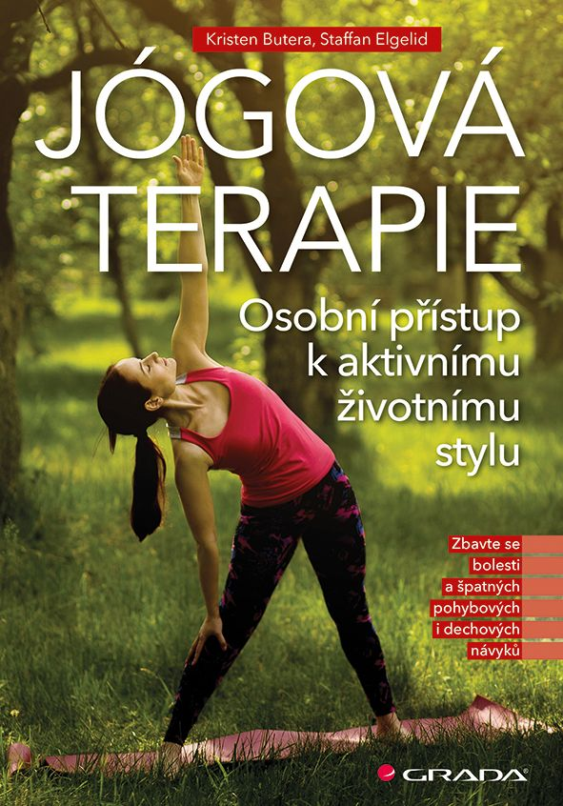
Praha, 9. dubna 2019 – Co si představit pod pojmem Jógová terapie? Osobní přístup k aktivnímu životu v efektivnějších souvislostech pro pohyblivost, sílu, regeneraci, i rovnováhu a snižování stresu. Jógová terapie vám ukáže každodenní činnosti v novém světle. Začnete si uvědomovat své pohybové vzorce. Autoři Kristen Butera a Steffan Elgelid společně napsali extra knihu, která umožňuje principy životního stylu, vycházejícího z jógy, aplikovat do běžného života.

Jóga je v dnešní době oblíbenější více než kdy jindy. Její pozitivní účinky jsou celosvětově uznávány. Důvody, proč je tak populární, jsou stejně rozmanité jako lidé, kteří se jí věnují. Pomocí detailních popisů a fotografií vás provede cvičením a technikami dýchání a vizualizace, které vám pomohou zlepšit fyzické, duševní, emocionální a duchovní zdraví. Názorně se seznámíte s efektivními pozicemi pro pohyblivost, sílu, regeneraci a rovnováhu, spolu s relaxačními technikami a technikami ke snižování stresové zátěže.

Koncept stojí na principech v současnosti čím dál populárnější metodiky propojování těla a mysli. Bez ohledu na fyzickou zdatnost je jóga téměř pro každého to pravé. Jógová terapie vás naučí jak chápat pohyb. Reagovat jinak. Kniha ukazuje záměry a souvislosti na úrovni všech vrstev těla. A jejich prociťování od hrubé k jemné. Např. fyzická vrstva, energetická, emocionální, duševní nebo duchovní.

Publikace popisuje jak převzít odpovědnost za své zdraví a kondici, poskytuje rady a informuje jak lépe pracovat s všímavostí, vizualizací, jak redukovat stres a sílu dýchání. Ukazuje relaxaci a meditaci, jednotlivé asány, ukotvenost i kvalitu pohybu. Nezapomíná ani na strach a psychologii, pomáhá vytvořit trénink na základě kladení otázek a zvídavosti. Je to velmi komplexně zpracovaná odborná kniha pro lepší a aktivnější život. Jógová terapie zahrnuje myšlenky, vztahy, práci, výživu a duchovní život. Jakmile identifikujete své zvyky a navyklé reakce, diferencujte. Snězte něco, co obvykle nejíte. Reagujte jinak a nové reakce integrujte. Máte víc možností jak. Pracujte s uvědoměním, rozlišením a to pak začleňte.
Jógová terapie
Butera Kristen, Elgelid Steffan
Grada, 253 stran, šitá vazba 349 Kč

K dispozici pro média:

- Recenzní výtisk knihy
- Knihy do soutěže
- Ukázky z knihy

O autorech

Kristen Butera

Profesionální cvičitelka jógy a jógová terapeutka, je spoluvlastníkem organizace YogaLife Institute ve Wayne v Pennsylvánii. Je také redaktorkou regionálního časopisu Yoga Living. Specializuje se na výuku cvičitelů jógy a jógových terapeutů a je spoluautorkou vzdělávacích programů pro učitele a komplexního cvičebního programu jógové terapie na YogaLife Institutu.

Staffan Elgelid, Ph.D.
Je fyzioterapeut, cvičitel Feldenkraisovy metody a terapeutické jógy s certifikáty RYT-500 a
C-IAYT. Vytváří programy na posílení středu těla. Je docentem fyzioterapie na Nazareth Colege v Rochesteru v New Yorku, kde vyučuje techniky pro měkké tkáně. Spolupracuje na komplexním cvičebním programu jógové terapie v YogaLife Intitutu. Přednáší a moderuje na konferencích.

Pro další informace prosím kontaktujte:
Iveta Svobodová
+420 733 616 804, svobodova@grada.cz
GRADA Publishing, a.s., U Průhonu 22, Praha 7

O společnosti GRADA Publishing:
Nakladatelský dům GRADA Publishing, a.s. si od roku 1991 drží pozici největšího tuzemského nakladatele odborné literatury. Ročně vydává téměř 400 novinek ve 150 edicích z více než 40 oborů.
Od roku 2015 nakladatelský dům rychle expanduje i mimo oblast kvalitní odborné literatury. Tradiční značka GRADA zůstává vyhrazena odborným knihám ze všech odvětví a oblastí lidské činnosti. A ani pět novějších značek nakladatelství na knižním trhu jistě nepřehlédnete.
Více na www.grada.cz.

